KATA PENGANTAR
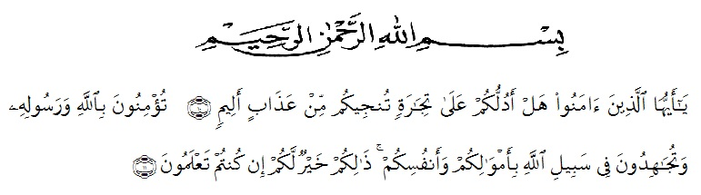

Artinya:”Hai orang-orang yang beriman, sukakah kamu aku tunjukkan suatu perniagaan yang dapat menyelamatkan mu dari azab yang pedih?. (yaitu) kamu beriman kepada Allahdan Rasulnya dan berjihad di jalan Allah dengan harta dan jiwamu. Itulah yang lebih baik bagimu jika kamu mengetahuinya.”(QS.Ash-shaff :10-11).
Assalamu’alaikum Warahmatullahi Wabarakatuh
Segala puji bagi Allah yang telah melimpahkan segala karunia-Nya kepada peneliti sehingga peneliti dapat menyelesaikan skripsi yang berjudul “Analisis Pemanfaatan Sumber Belajar Terhadap Pembentukan Karakter Disiplin Dalam Pembelajaran Tematik Tema 8 (Praja Muda Karana) Kelas III SD Nurhasanah”. Penulisan skripsi ini bertujuan untuk memenuhi sebagai syarat untuk mendapatkan gelar Sarjana Strata-1 (S1) pada Jurusan Pendidikan Guru Sekolah Dasar (PGSD) Universitas Muslim Nusantara Al-Wasliyah Medan.
Penyelesaian penelitian skripsi ini tidak lepas dari bantuan berbagai pihak. Oleh karena itu, peneliti juga ingin menyampaikan terima kasih dan penghargaan sebesar-besarnya kepada:
- Bapak Dr. KRT Hardi Mulyono K. Surbakti selaku Rektor Universitas Muslim Nusantara Al-Washliyah Medan.
- Bapak Dr. Samsul Bahri, M.Si selaku Dekan Fakultas Keguruan dan Ilmu Pendidikan Universitas Muslim Nusantara Al-Washliyah Medan serta Dosen Pembimbing yang telah meluangkan waktu untuk memberikan bimbingan, arahan selama proses penulisan skripsi ini.
- Ibu Dra. Sukmawarti, M.Pd selaku ketua Prodi Pendidikan Guru Sekolah Dasar Universitas Muslim Nusantara Al-Washliyah Medan.
- Bapak/Ibu Dosen Universitas Muslim Nusantara Al-Washliyah Medan yang telah memberikan ilmu yang bermanfaat bagi pengembangan wawasan keilmuan selama mengikuti perkuliahan dan penulisan skripsi ini.
- Kepada keluarga tercinta yaitu kedua orang tua saya AyahandaH. Alfan Nst, S.E dan IbundaHj. Ummidah Sir, abang saya Aldi Dwi Rizki Nst, A.Md dan Ahmad Fadil Nst, A.Md, Kakak saya drg. Almida Purnama Nst dan Laili Purnama, A.Md.Keb, dan adik saya Almustopa Rizki Nst dan Alqodri Rizki Nst, serta saudara-saudara saya yang sudah mendukung dan memberikan motivasi, nasehat, bimbingan dan arahan serta bantuan materi sehingga penulis dapat menyelesaikan skripsi ini.
- Sahabat saya yaitu Vivi Kartika Dewi, Siti Khadizah, Tasya Ardana, Anna Sri Ani, Maudy, Ain, Sastika, Nurul yang sudah mendukung saya sehingga bisa menyelesaikan skripsi ini.
- Teman-teman Fakultas Pendidikan Guru Sekolah Dasar angkatan 2018 Universitas Muslim Nusantara Al-Washliyah Medan yang tidak bisa penulis sebutkan satu persatu yang telah sama-sama memberi support, doa dan dukungan kepada penulis selama menyelesaikan skripsi ini.
Penulis menyadari sepenuhnya bahwa skripsi ini jauh dari kata sempurna dan perlu pengembangan dan kajian lebih lanjut. Oleh karena itu segala kritik dan saran yang sifatnya membangun akan penulis terima demi penyempurnaan skripsi ini dan penulis berharap agar skripsi ini dapat memberikan manfaat bagi berbagai pihak.
Medan, 17 April 2022
Penulis,

Alfina Tri Ariani Nst

